IB French
Written Assignment (Travail Écrit)

Useful checklist:
- Rational 200 words maximum / production 400 words maximum – no marks will be awarded for anything beyond that.
- Texts: 1 page maximum each
- Fully describe all sources in the rationale: state their title and their main argument.
Dans le premier texte intitulé…, il s’agit de…
Le premier texte intitulé parle de… / présente…
Dans le premier texte intitulé, on peut lire…
Le premier text intitulé…nous présente…

Be precise in your description, without rambling on. Use words such as: des faits sur / une analyse de / un témoignage sur / des conseils sur…

Other useful verbs:
- Expliquer un phénomène de société
- présenter une analyse de...
- tirer la sonnette d'alarme / alerter
- transmettre un point de vue
- rapporter les actions de...
- démontrer l'utilité de...
- faire la publicité / la propagande de...
- résumer
- énumérer les raisons / les défis / les conséquences de ...
- Raconter la vie / les souvenirs / un épisode de
- Inviter à réfléchir / agir
- Faire appel à...
- critiquer
- Fournir des renseignements / Informer
- faire le portrait de la vie quotidienne de...
- inciter à/ encourager à faire quelque chose
- favoriser la prise de conscience de...

- Identify your goal (Persuade? Explain? Protest? Encourage? Inform? Reflect?)
- Identify what text type characteristic and stylistic choices you will use to achieve your goal

In your production:
- Ideas are developed and original, not superficial or “common knowledge”/obvious.
- Incorporate information from all three/four text sources
- Complex sentence structures (with connectives and relative pronouns, si- clauses, subjunctives, compound tenses)
- Variety of rhetorical devices to suit the text types
- Check verb endings / adjectival agreements / gender of nouns / use of perfect vs imperfect tenses / accurate use of qui & que (when subject and object) / expressions of quantities (beaucoup de / trop de, etc)
- Do NOT use Google. Use a big dictionary or Word Reference.com for single words. Read all the entries and the examples provided to make sure you have selected the right word for your context.
- Include a word count even in your first draft. Drafts exceeding the number of words will not be accepted.

- Some High-frequency verbs you could use (and check you have conjugated them accurately):

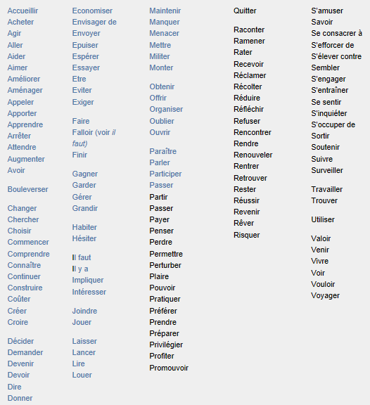
- Common mistakes to avoid (do use it as a check list to proof-read your work)

Some tricky constructions:
- To make someone feel a certain way : RENDRE
It made me + adj = cela m’a rendu(e)…
  - Eg : it made me sad = cela m’a rendu(e) triste
- To make someone do something : direct Object Pronoun + FAIRE
He makes me work hard = il me fait travailler dur
It makes me cry = cela me fait pleurer

Prepositions

- All of my family = toute ma famille
- Loads to do = beaucoup à faire
- On that day = ce jour-là
- In the evening = le soir / dans la soirée
- Places : en Chine, à Paris, dans la région de…

Articles

- In English, you can sometimes leave the article out. You cannot do so in French.
Eg1 : France is.. = La France est…
Eg2 : I like apples = J’aime les pommes
Eg3 : History is hard = L’Histoire est difficile

- Revise the use of articles du / de la / des
- Some = quelques / certain(e)s

- a holiday = des vacances (always plural)
- Beaucoup is followed by de or d’ (never des, even if it’s plural)

- faire de l’exercice (but faire beaucoup d’exercice)
- gagner de l’argent (but gagner beaucoup d’argent)
- boire de l’eau (but boire beaucoup d’eau )
- Tout : masculin
Tous : masc pluriel
Toute : feminin
Toutes : feminin pluriel
Eg : tous les gens, tout le temps, toute la semaine , toutes les filles

Pronouns

- Il m’aide à + vb inf = he helps me...
Cela m’a aidé à + vb inf = it helped me...

- « I find it great » : 2 options
- It replaces a precise direct object : eg : a film, a friend
Je le trouve super, je la trouve super
- It replaces an abstract idea
Je trouve cela super d’aider les personnes agées
- Some verbs are direct in English, but indirect in French
Eg. Téléphoner à… (indirect in French, but I phoned her / him = direct in English)
>> Je lui ai téléphoné (we need an indirect object pronoun)
Find and learn the most common ones: to tell, etc
- …which was + opinion = ce qui était…

- J’ai participé à un voyage
…le voyage auquel j’ai participé (=in which)
- The reason why = la raison pour laquelle (les raisons pour lesquelles)

Conjunctions/linking words

- There are two possible translations for the word ‘then’ :
- If I am tired then I rest= si je suis fatigué alors je me repose
- I did this then I did that = j’ai fait … puis j’ai fait…
- parfois (sometimes), cependant (however), tout de même/ quand même (still, all the same), tout d’abord (firstly), sans aucun doute (without any doubt)
- D’abord / ensuite / après cela / finalement

Adjectives

- Revise position of adjectives and all the rules for adjectives that go before or after the noun
- Learn the difference between mal / mauvais (learn key examples)
- Don’t forget to agree dernier, premier > première(s), dernière(s)
- C’était + adjective in its masculine form (« J’ai visité la ville, c’était beau ») (but « la ville est belle »)

- TIP : Comparatives have a good linguistic value ! : elle est plus gentille que moi
- Spellings of nouveau/nouveaux/nouvelle(s) ; beau/beaux/bel/belle(s) ; vieux/vieille(s)

- Difference between mieux (adverb) / meilleur (adjective)

- Content de, triste de…

Spelling

>> Frequently misspelt words: personnalité; problème; travail ; dangereux ; (mal)heureusement; par exemple; inconvénient; beaucoup; plusieurs; nouveau(x); exercice; environnement; équipement
>> check singular / plural of nouns (irregular ones)

Verbs

- Revise the difference between c’est / il est (learn useful examples)
- There is/are ; there was/were ; there will be = Il y a / il y avait /il y aura
- Aller is never on its own :
  - Aller à la plage , y aller
  - ‘To go again’ is NOT aller encore but retourner là-bas or y retourner
- I heard that = j’ai entendu que…

- Je voudrais + vb infinitif (without preposition à/de)
- Verbs or verbal constructions with PREPOSITIONS :
Convaincre de = to convince
Persuader de = to persuade
Inciter à = to make s.b. do s.th/ to encourage
Encourager à = to encourage
Commencer à = to start
Arrêter de = to stop
Etre déçu (de) = to be disappointed
Permettre de = to allow
Empêcher de = to prevent
Etre ravi (de)= to be pleased
Etre fier (de) = to be proud
Avoir honte (de) = to be ashamed
Avoir peur (de) = to be scared

Tenses

- check verbs which take ETRE in the past tense

- When the future is implied, we do use the future in French :
When I am 20 = quand j’aurai 20 ans (future tense of AVOIR – remember we use AVOIR to give your age)
When I am older = quand je serai plus âgé(e) (future tense of ETRE)

- Difference between Perfect / imperfect

Eg : J’ai eu /j’avais
J’avais mal à la tête = description of your state, in the past, continuous
Je suis tombé dans l’escalier : j’ai eu très mal à la jambe = precise event, consequence

Le problème, c’est que je n’avais pas d’argent…
Soudain, j’ai eu une idée !

Same difference between : J’avais besoin / j’ai eu besoin :
Je n’avais besoin d’autant d’argent quand j’étais plus jeune
J’ai eu besoin d’aller aux toilettes

Quand j’étais plus jeune, j’apprenais le piano
Quand j’ai appris la mauvaise nouvelle, j’ai été très ennervé !

Je devais (explanation)
J’ai dû (consequence to a precise event)
Eg : J’ai perdu mon billet alors j’ai dû acheter un autre billet parce que je devais continuer mon voyage
- Past conditional : Nous aurions aimé = we would have liked

Miscellaneous vocabulary and expressions

- Expressions of time
- Another time = une autre fois / last time = la dernière fois

- tout le temps (all the time) , la plupart du temps (most of the time)
- A ce moment-là / ce jour-là
- La veille / le lendemain
- Dans/pendant la matinée, la journée, la soirée

- Before I arrived : Avant d’arriver / Avant mon arrivée
- After : + nom : après mon départ/mon arrivée
After the train left = après le train du train
After I arrived = après mon arrivée
- To be allowed to = avoir le droit de

- Translation of means of transport + ‘to’ + place = Un bus / un avion pour Paris
- Don’t worry : Ne t’inquiète pas
She told me not to worry : Elle m’a dit de ne pas m’inquiéter
- Tout le monde + verbe au singulier
Same for La classe, la police, le personnel : they will all take a verb in the singular

- I can’t remember = je ne me rappelle pas
- A charity = une organisation caritative
- J’ai eu peur et je n’ai pas su quoi faire = I was scared and didn’t know what to do
- quelqu’un = someone
- At the right place = au bon endroit

